**План - конспект занятия кружка «Речевичок» в старшей группе коррекционной направленности для детей с ТНР ДОУ.**

**Составитель: Чекусова Н.М. (учитель-логопед)**

**Тема занятия: Изготовление погремушек - «шумелок» .**

**Цель:** Изготовление наглядного материала для занятий в Лингвистической лаборатории по коррекции фонематических процессов и обучению грамоте.

**Задачи:**

* формирование фонематических процессов путем различения различных звуков и шумов;
* развитие речевого дыхания и голоса путем введения музыкально-ритмических упражнений;
* закрепление навыков ориентировки на поверхности (верх-низ, право-лево);
* развитие речевой мелкой и общей моторики, закрепление навыков работы с бумагой, ножницами и клеем;
* формирование умения понимать поставленную задачу и выполнять ее самостоятельно;
* воспитание у детей организационных навыков, позволяющих осуществлять коллективную деятельность; развитие навыков работы в группе;
* укрепление здоровья детей путем использования рече-голосовых упражнений, музыкального фона во время изготовления поделок.

**Универсальные учебные действия:**

*Личностные:*творческая самореализация детей в ходе изготовления поделок

*Регулятивные:* формирование внутреннего плана на основе поэтапной отработки  
предметно-преобразовательных действий

*Коммуникативные:*использование средств языка и речи для получения и передачи информации, участие в совместно-продуктивной деятельности и продуктивном диалоге; самовыражение: монологические высказывания разного типа.

*Познавательные:* действия постановки и решения проблем.

**Оборудование:** компьютер, аудиофайлыпроекта «Музыкотерапевтические программы В.М.Элькина», различные погремушки.

**Материалы:** флаконы из-под БАД, различные наполнители (пшено; - гречка; - пуговицы; - фасоль; - монеты; - рожки; - бусины; - зубочистки; - рис; - манная крупа; -сахар, косточки вишни, кизила и др.), самоклеющиеся картинки с различными героями, ножницы.

**Ход занятия:**

1. *Организационный этап.*

**Цель:** настроить детей на занятия

Отгадайте мою загадку:

**Загадки про погремушку**

|  |  |
| --- | --- |
| У самых маленьких детей  Любимые игрушки  Без всяких сложностей, затей -  Простые... *(погремушки)*    Вот игрушка так игрушка!  Зайчик, шарик ли, лягушка…  Не пищит и не гудит  Потрясёшь ее -  гремит.  Потрясушка, *(погремушка)*  Вот купили мне игр**ушку**, Я трясу её над ушком. Шарики внутри звенят, Положу - они молчат.*(погремушка)*    Внутри нее гремит горох, А может быть, пшено. Я, кажется, совсем оглох, А братику смешно. ***(погремушка)*** | В ней горошинки звенят,  Карапузов веселят.  Это первая игрушка  Под названьем... *(погремушка)*  Тронешь - сразу загремит  И младенца удивит.  Что за яркая игрушка?  Для малышки... *(погремушка)*    На неё посмотришь - кит,  Потрясёшь -  она гремит?  Что же это за игрушка,  Знаю – это… *(погремушка)*    Простучал внутри горошек, Для детей и малых крошек. С шумом первая игрушка Под названием...*(погремушка)*    Смотрю на них внимательно, Ах, как же занимательно.  Мои первые игрушки —  Ну конечно, … *(погремушки)* |
|  |  |

1. *Мотивационный этап.*

Педагог предъявляет несколько погремушек (3-5 штук) и предлагает их различить. Различаем звуки разных погремушек.

«Ребята, как вы думаете, чем мы с вами будем сегодня заниматься?»

На основе отгадок дети делают вывод, что погремушки можно сделать и самому.

1. *Этап постановки проблемы.*

Сегодня мы будем делать погремушки – «шумелки».

1. *Самостоятельная работа*

А). Наклеивание картинки на флакон.

Знакомим детей с материалом, из которого будем изготавливать погремушки – «шумелки». Даем возможность выбрать из множества себе флакон и картинку, которую будем наклеивать на флакон. Ставим задачу. Дети выполняют работу на фоне звучащей музыки «Блики интеллекта» проекта «Музыкотерапевтические программы В.М.Элькина».

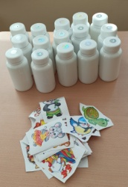 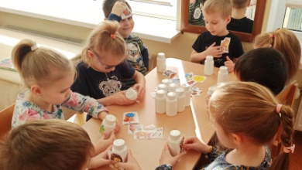

Б). Наполнение флакона «звучащим» материалом.

Предлагаем детям выбрать наполнитель для своей погремушки – «шумелки». Рассматриваем различные крупы, косточки и камешки в различных емкостях. Дети выбирают любой наполнитель, какой понравится и наполняют флаконы.

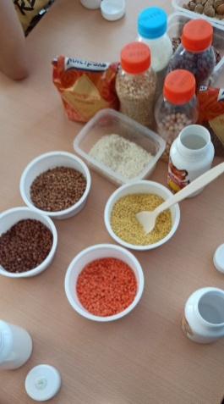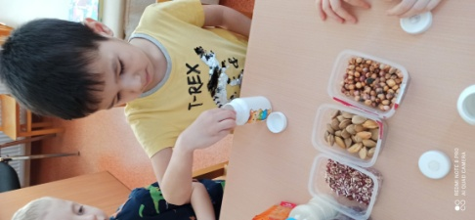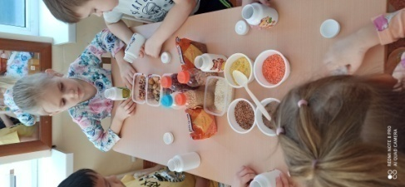

В). Сравнение звучания погремушек – «шумелок» и звуковые игры с ними.

Анализируем погремушки – «шумелки»: какие звучат звонко, какие – глухо и почему. Учим различать на слух звучание каждой погремушки – «шумелки». Затем предлагаем поиграть с ними в разные игры: «Давайте поиграем с нашими погремушками – «шумелками».

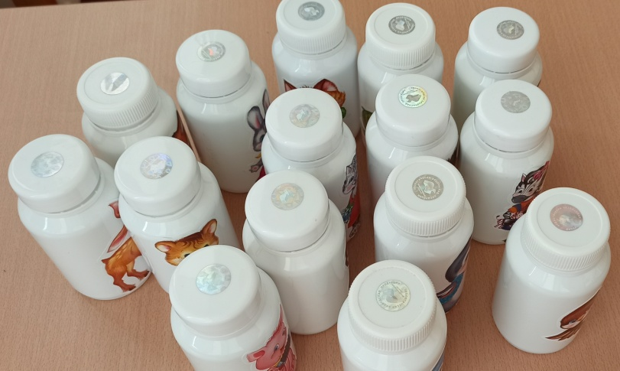

**ИГРА «Шумелки»**

Цель игры: развитие слуховой памяти, умения различать и дифференцировать шумы, тренировка концентрации внимания.

**Вариант 1**. Найди пару по звуку. Для начала мы знакомим детей со всеми «шумелками». Вместе исследуем звучание каждой из них. Обращаем внимание детей на то, что все флаконы звучат по-разному. После того как дети познакомятся со звучанием каждой из «шумелок», можно начинать собственно развивающую игру – пошумите одной из «шумелок» и предложите детям найти «шумелку» с точно таким же звуком. Среди всех шумовых флаконов ребёнок должен постараться найти флаконы с одинаковым звучанием, то есть найти пары по звуку.

В процессе игры ребёнок учится концентрировать своё внимание на звуках (что весьма важно для развития слуха и речи). Кроме этого, чтобы найти похожую по звучанию коробочку, требуется применить и логическое мышление.

**Вариант 2**. Составление рядов. Нужно расставить шумовые флаконы в ряды. Вначале найти самый громкий, затем самый тихий шум и определить средний, сравнивая его с первыми двумя шумами. Начинать следует с трёх «шумелок».

Если ребёнок научился классифицировать три флакона, то можно одну за другой ввести все остальные.

**Вариант 3**. Звуковое лото. Послушать с детьми, как по-разному звучат «шумелки». Потом обратить внимание детей на картинку и проговорить, что на ней изображено. Затем предложить детям угадать, что лежит в шумелках, и предложите поставить их на соответствующую картинку.

1. *Итог занятия*

Чем мы с вами сегодня занимались?

Оцениваем работу каждого ребенка. Погремушки – «шумелки» дети забирают с собой в группу для дальнейшей работы.